Samostatná práce
z předmětu
Úvod do počítačové grafiky

Jméno a příjmení: | Martin Lipinský
Osobní číslo: | A05450
Studijní skupina: | Dálkové studium
Obor: | INIB-INFB
E-mail: | martin@lipinsky.cz
Označení zadání: | Procházení terénu

Datum odevzdání: 24.11.2007

Obsah
1 Zadání 3
2 Popis řešení 3
2.1 Vlastní vykreslení mapy 3
2.2 Pohyb po terénu 5
2.3 Osvětlení scény 5
2.4 Implementovaná rozšíření 6
3 Závěr 6
4 Poděkování 6
5 Použité materiály 6

Zadání

Aplikace umožňuje procházet terénem na vymyšlené planetě. Podrobné zadání lze nalézt na
odkazu: http://herakles.zcu.cz/education/zpg/cviceni.php
Ve stručnosti jde v podstatě o jakýsi náznak moderních počítačových 3D her tvořených z pohledu hráčových očí.

Popis řešení

Vlastní vykreslení mapy
Mapa výšek je načtena do dvojrozměrného pole [128,128] . Následně načtena do IndexBufferu a to tak, že se postupuje odleva doprava, a odpředu dozadu. Trojúhelníky se pak spojují T1=[1,1;1,2;2,1] a T2=[1,2; 2,1; 2,2] pro každý čtverec sítě.
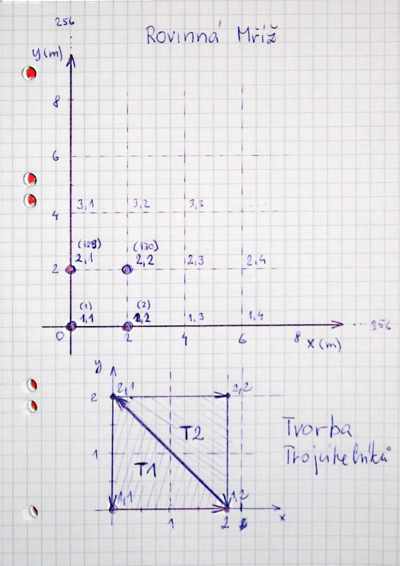Ilustrace 1: Rovinné vyjádření terénu
Díky vzorkování po dvou metrech potom docházíme k rovinnému čtverci 256x256m. Od pozorovatele doleva běží osa x, od pozorovatele rovně pryč běží osa y. Osa z udává výšku. Výšky jsou naopak oproti hodnotě 0~255 děleny deseti, tedy udávají výšku 0~25,5m.
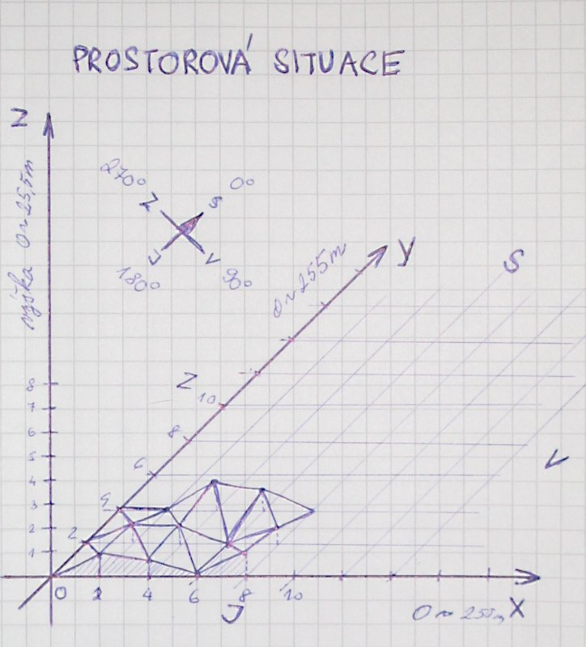Ilustrace 2: terén v prostoru
Umístění pozorovatele do středu je dosaženo počátečním posunutím do pozice 127,127.

Pohyb po terénu
Pohyb po terénu a požadavek na konstantní rychlost (tedy konstantní délku uražené dráhy za jednotku skutečného času) se ukázal jako obecně nejsložitější problém. Není ani tak rázu technického jako matematického, neboť je třeba spočítat uraženou dráhu na různě nakloněných trojúhelnících aby bylo možno přizpůsobit změnu 2D souřadnic. Ta v obecně nakloněném terénu není konstantní ale klesá (myšleno rovinná rychlost) s rostoucím úhlem který svírá hráčova trajektorie s rovinou „podložky“.
Po několika pokusech počítat skutečnou vzdálenost uraženou po terénu za jednotku času jsme od tohoto řešení upustili, a rozhodli se pro jednoduché zjištění úhlu pod kterým jdeme (zjištění výšky o kousek ve směru pohybu, počítání rozdílu výšek) a pak vynásobení rychlosti cosinem takto získaného úhlu. Pokud neklesne snímková frekvence pod nehratelnou úroveň, pak nemá toto zjednodušení žádný zásadní vliv na správnost rychlosti pohybu.

Osvětlení scény
Pro osvětlení scény požadovanou simulací slunce a měsíce byli použita 2 směrová světla svítící různou barvou a intenzitou, jejich směrový vektor se kruhově měnil.

Implementovaná rozšíření
- V mapě jsou rozmístěné budovy „výškově deformované krychle“ s různou výškou a barvou. Je načtena RAW bitmapa kde nula znamená že na pozici objekt není, a číslo 10 ~ 99 pak charakterizuje objekt. Desítky jsou použity jako výška budovy (celočíselně vyděleno 10ti se použije v parametru scalingu na výšku) a jednotky se použijí jako barva budovy (zbytek po celočíselném dělení 10ti přiřazuje jednu z deseti předpřipravených barevných textur). V metodě pohyb je pak řešena kolize s pozicí kde se krychle nacházejí (hráč může přijít nejblíže 0.2m ke krychli)
- Načtení .x modelu (cube.x) který je použit v terénu. Bohužel jsem neměl dost času na pokus s nějakým složitějším modelem, například nějakým domkem / panelákem.
- Načtení textury, z časových důvodů jsou použity pouze jednoduché jednobarevné textury.
- Zobrazení drátěného modelu terénu (na stisk klávesy „m“ - model).

Závěr

Na programu by se dalo ještě hodně pracovat aby se zlepšil jeho vzhled, přesto jsem si vyzkoušel spoustu technik z počítačové 3D grafiky.

Poděkování

Jako kostra programu bylo použito dílo kolegy Špeliny. Řešení pohybu (zjištění výšky, počítání rychlosti atd.) bylo konzultováno řešitelskou skupinou Daniel Pešek, Radek Tančouz a já. V řešení načítání textu a textur mi velmi pomohl kolega Vondraš. V neposlední řadě musím poděkovat svému bratrovi Lubosi Lipinskému za pomoc při vlastním kódování některých pasáží.

Použité materiály

Seriál o psaní počítačových her:
http://blogs.msdn.com/coding4fun/archive/2006/11/09/1044115.aspx

Matematické pojednání o průsečíku přímky:
http://nehe.ceske-hry.cz/cl_mat_primka2d.php

Kniha moderní počítačová grafika – Žára / Beneš / Felkel

